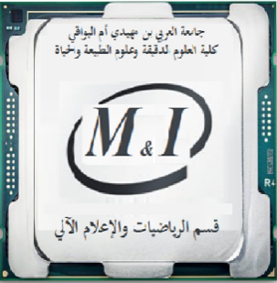
وزارة التعليم العالي والبحث العلمي
جامعة العربي بن مھیدي – أم البواقي
كلیة العلوم الدقيقة وعلوم الطبيعة والحیاة
قسم الریاضیات والإعلام آلي
السنة الجامعية 2023/2024
إعلان عن إمتحان كتابي
السنة والتخصص: الأولى Informatique .
المقياس: TD STM 2
الأستاذ:زمــــــــــــار عمــــــــار.
الفوج | التاريخ | الساعة | القاعة
11 | الأحد 2024/04/28 | 12 :30-11:00 | القاعة c 10
3 | الأربعاء 2024/04/24 | 12 :30-11:00 | القاعة c 10
14 | الأربعاء 2024/04/24 | 15 :30-14:00 | القاعة c 7
9 | الأحد 2024/04/28 | 9 :30-08:00 | القاعة c 8
6 | الأحد 2024/04/28 | 11 :00-09:30 | القاعة c 7
5 | الأحد 2024/04/28 | 14 :00-12:30 | القاعة c 8

